«СОГЛАСОВАНО»  Начальник управления образования Иркутского районного муниципального образования  «__»____ 2017г.____________  Р.Р. Зарипов.  «СОГЛАСОВАНО»  Начальник ОГИБДД МУ МВД России «Иркутское» подполковник полиции  «__»______ 2017 г.___________  И.Я. Подвойный |  |  | «УТВЕРЖДАЮ»  Директор муниципального образовательного учреждения Иркутского районного муниципального образования  « МОУ ИРМО Никольская средняя общеобразовательная школа»  «__»_______ 2017 г. Лепешкина О.Б.____________
ПАСПОРТ
дорожной безопасности образовательной организации

МОУ ИРМО «Никольская СОШ»
(наименование образовательной организации)

2017
Общие сведения
Муниципальное общеобразовательное учреждение Иркутского районного муниципального образования «Никольская средняя общеобразовательная школа»
(Полное наименование ОО)
Тип ОО КАЗЕННОЕ
Юридический адрес ОО: 664544 Россия, Иркутская область, Иркутский район, село Никольск
Фактический адрес ОО: 664544 Россия, Иркутская область, Иркутский район, село Никольск
Руководители ОО:

Директор (заведующий) Лепёшкина Ольга Борисовна 895006500180
(фамилия, имя, отчество) (телефон)

Заместитель директора
по учебной работе Донская Галина Михайловна 89086420839 __________________
(фамилия, имя, отчество) (телефон)
Заместитель директора
по воспитательной работе Куликова Ирина Николаевна 89500513032
(фамилия, имя, отчество) (телефон)
Ответственные работники
муниципального органа
управления образованием ________________________ ________________________
(должность) (фамилия, имя, отчество)
_____________________________________________________
(телефон)
Ответственные работники за организацию
работы по профилактике детского
дорожно-транспортного травматизма заместитель директора по ВР
(должность)
Куликова Ирина Николаевна 89500513032

Ответственные работники муниципального органа Начальник отдела технического
управления образованием
обеспечения МКУ ИРМО «РМЦ Минаева Надежда Владимировна 89148883109
(фамилия, имя, отчество) (телефон)

Ответственные от
Госавтоинспекции старший инспектор по пропаганде БДД лейтенант полиции Кражан Лилия Игоревна 89245377277
(фамилия, имя, отчество) (телефон)
Руководитель или ответственный
работник дорожно-эксплуатационной
организации, осуществляющей
содержание улично-дорожной сети___________________________________
(должность)
Лоскутников А.П.___________________________________69-14-91___
(фамилия, имя, отчество) (телефон)

Руководитель или ответственный работник
дорожно-эксплуатационной организации,
осуществляющей содержание технических
средств организации дорожного движения________________________________
(должность)
______________________________________________________________________________________________________
(фамилия, имя, отчество) (телефон)

Количество обучающихся 409 человек
Наличие информационного стенда по БДД имеется, в коридоре правого крыла 1 этажа
(если имеется, указать месторасположение)
Наличие класса по БДД нет______________________________________
(если имеется, указать месторасположение)
Наличие учебной площадки для проведения
практических занятий по БДД нет
(если имеется, указать месторасположение)
Наличие автобуса в ОО ПАЗ 32053-70-ПАЗ 32053-70

(при наличии автобуса)
Владелец автобуса МОУ ИРМО «Никольская СОШ»
(ОУ, муниципальное образование и др.)

Время занятий в ОО:
уроки: с 8-45 до 14-30ч.
внеурочная деятельность и факультативы: с 13-15 до 15-55ч.
кружки и секции: с 14-40 до 19-00ч.

Телефоны оперативных служб:

Пожарные: 01,112, 01*с мобильного - 8 (3952)25-79-01;
Аварийно-спасательная служба Иркутской области: 8(3952)35-32-73;
Скорая помощь: 03, 8(3952)29-34-36;
Байкальский поисково-спасательный отряд (отделы): 8(3952)70-69-80;
Газовая служба: 04, 8(3952)29-40-41;
Центр Медицины катастроф: 8(3952)46-5304, 8(3952)46-53-76;
Отделение пропаганды ОГИБДД МУ МВД России «Иркутское» 24-33-79
ОБДПС МУ МВД России «Иркутское» 21-33-06
ДЧ МУ МВД России «Иркутское» 21-68-05,
ДЧ УГИБДД ГУ МВД России по Иркутской области 21-27-99
ОП-10 МУ МВД России «Иркутское» 21-26-26, 29-00-85

*Дорожно-эксплуатационные организации, осуществляющие содержание УДС несут ответственность в соответствии
С законодательством Российской Федерации (Федеральный закон «О безопасности дорожного движения» N!! 196-ФЗ, КоАП, Гражданский кодекс)

Содержание

1. Планы-схемы ОО:
1.1. район расположения ОО, пути движения транспортных средств и детей (обучающихся, воспитанников);
1.2. организация дорожного движения в непосредственной близости от образовательной организации с размещением соответствующих технических средств организации дорожного движения, маршруты движения детей и расположение парковочных мест автотранспорта;
1.3. маршруты движения организованных групп детей от ОО к стадиону, парку или к спортивно-оздоровительному комплексу;
1.4. пути движения транспортных средств к местам разгрузки/погрузки и рекомендуемых безопасных путей передвижения детей по территории образовательной организации.
2. Информация об обеспечении безопасности перевозок детей специальным транспортным средством (автобусом).
2.1. общие сведения;
2.2. маршрут движения автобуса до ОО;
2.3. безопасное расположение остановки автобуса ОО.
3. Приложения.

I. План-схемы образовательной организации
1. Район расположения образовательной организации, пути движения транспортных средств и детей (обучающихся)
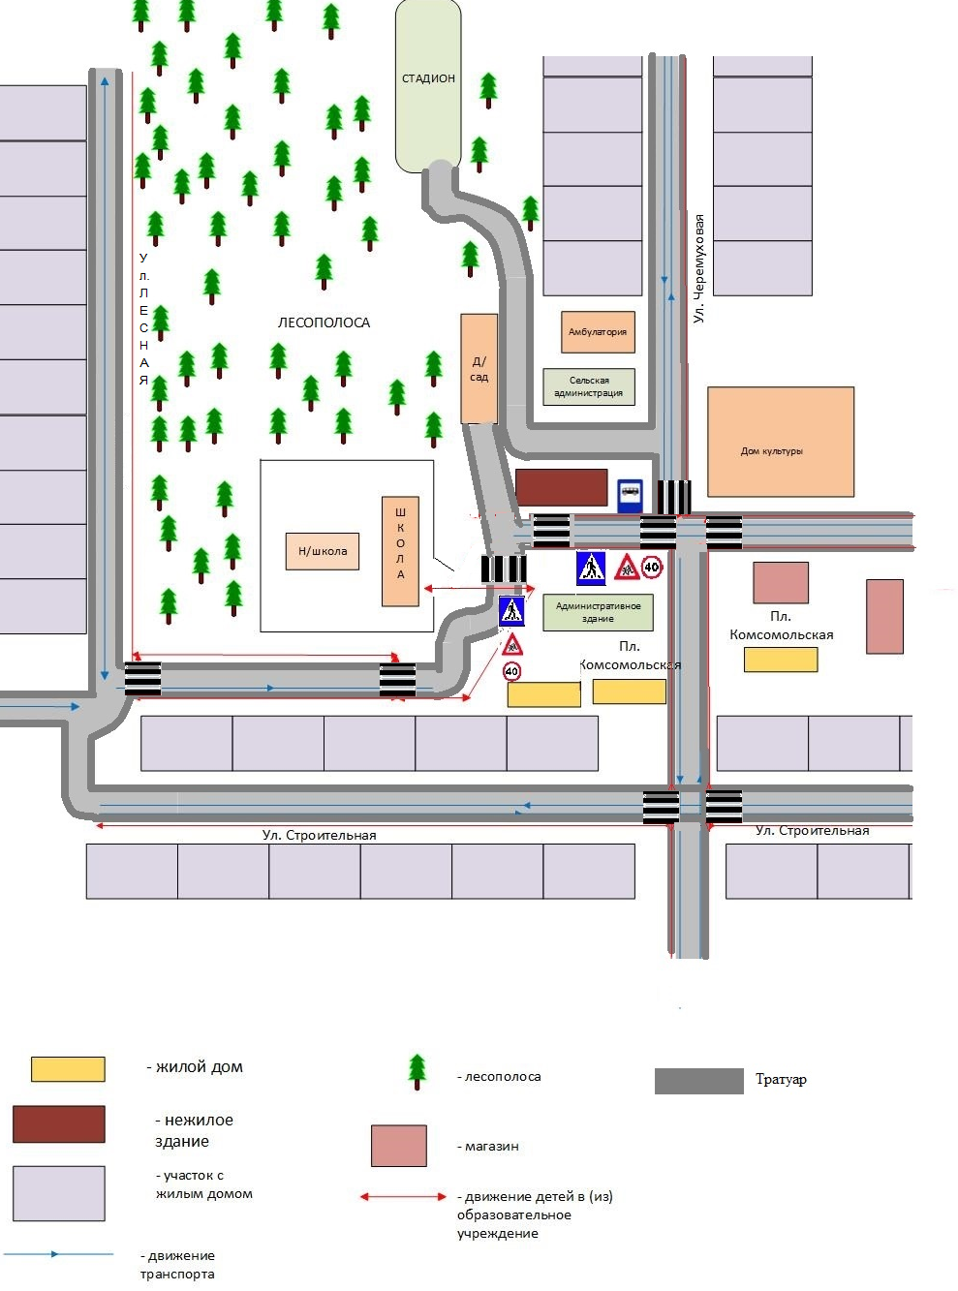

2. Схема организации дорожного движения в непосредственной близости от образовательной организации с размещением соответствующих технических средств организации дорожного движения, маршрутов движения детей и расположения парковочных мест
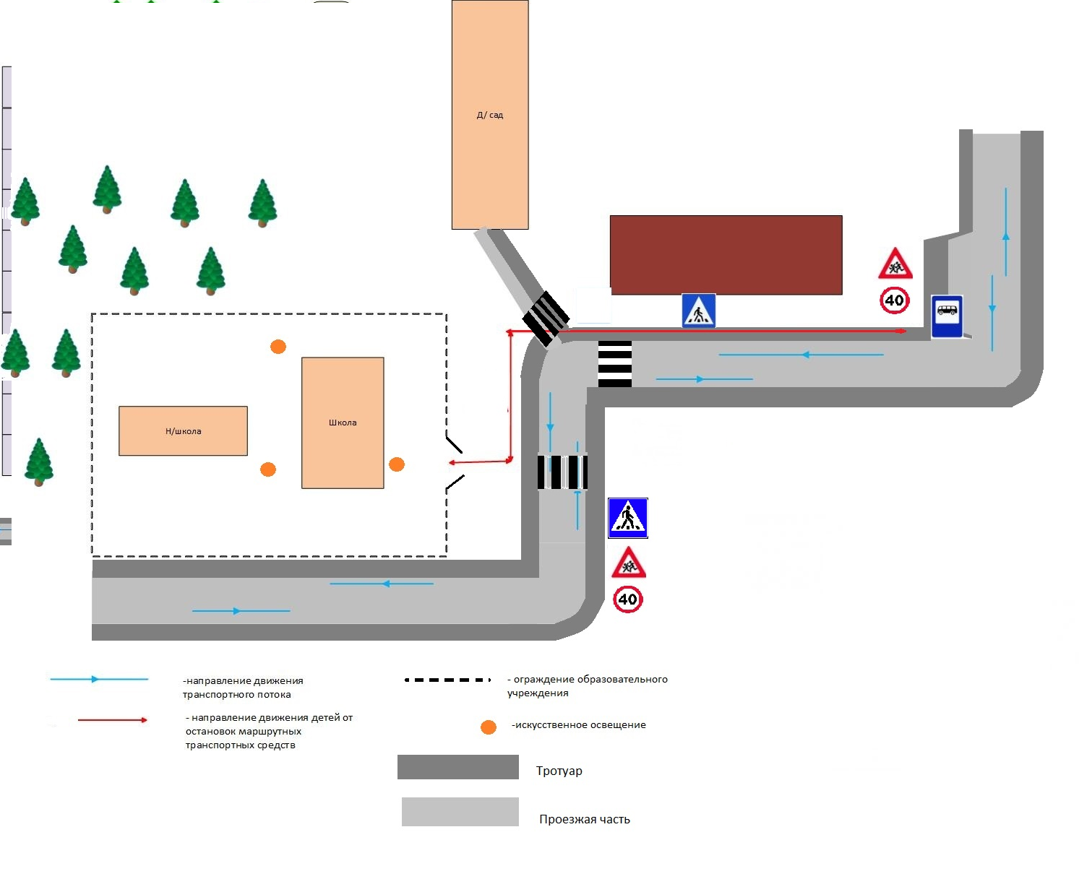

3. Маршруты движения организованных групп детей от образовательной организации к стадиону, парку
или спортивно-оздоровительному комплексу
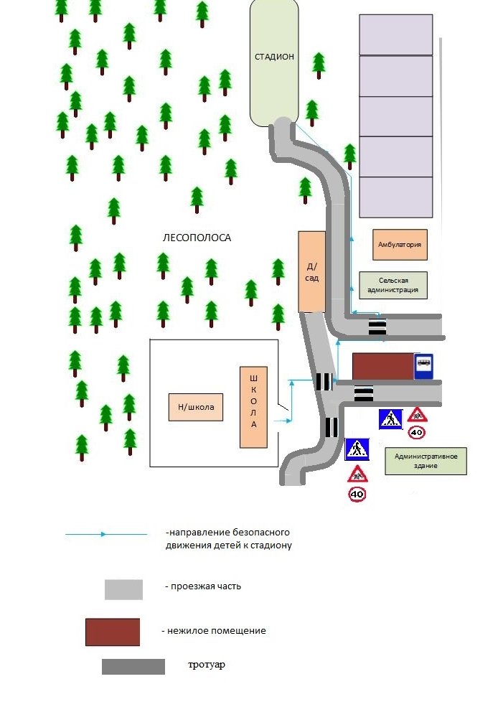

4. Пути движения транспортных средств к местам разгрузки/погрузки и рекомендуемые безопасные пути передвижения детей по территории образовательной организации
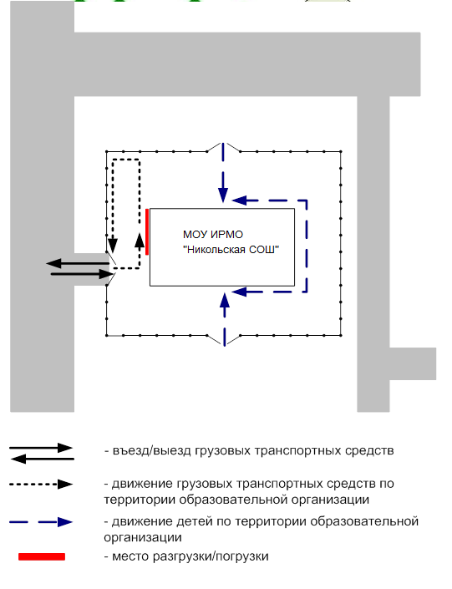

2. Информация об обеспечении безопасности перевозок детей специальным транспортным средством (автобусом)
2.1. Общие сведения
Количество автобусов: 2

Марка | ПАЗ | ПАЗ
Модель | 32053-70 | 32053-70
Государственный  регистрационный знак | Н710СМ | Н502ХН

Соответствие конструкции требованиям, предъявляемым к школьным
Автобусам- соответствует.
- Сведения о водителе автобуса

Фамилия, имя, отчество | Принят на работу | Стаж в категории D | Дата предстоящего мед. осмотра | Период проведения стажировки | Повышение квалификации | Допущенные нарушения ПДД
Ерошевич Н Н | 25.05.96 | 29лет | 27.11.19 | 02.11.16-16.11.16 | 4.09.13 | нет
Черных А С | 23.05.95 | 28лет | 27.03.19 | 02.11.16-16.11.16 | 4.09.13 | нет

2. Организационно-техническое обеспечение
1) Лицо, ответственное, за обеспечение безопасности дорожного
движения: Парыгин Денис Владимирович
назначено ___________________________________________________________________
прошло аттестацию _________________________________________________________

2) Организация проведения предрейсового медицинского осмотра водителя:
осуществляет: Кузьмина Наталья Ивановна (ФИО специалиста)
на основании Свидетельство №532
действительного до __20.11.15г
3) Организация проведения предрейсового технического осмотра транспортного средства:
осуществляет:_____________Парыгин Д В_____________________________________ (ФИО специалиста)
на основании №10ОД-3
действительного до _12.01.16

4) Дата очередного технического осмотра :26.05.2015г

5) Место стоянки автобуса в нерабочее время: гараж
меры, исключающие несанкционированное использование ГЛОНАСС
_____________________________________________________________________________
_____________________________________________________________________________

3. Сведения о владельце
Юридический адрес владельца : 664544 Россия, Иркутская область, Иркутский район, село Никольск
Фактический адрес владельца : : 664544 Россия, Иркутская область, Иркутский район, село Никольск
Телефон ответственного лица 89500553196

4. Сведения об организациях, осуществляющих техническое обслуживание и ремонт автобусов
ООО«Автогарант»_ г.Иркутск, ул. Ракитная 18

5. Сведения об организациях, осуществляющих перевозку детей специальным транспортным средством (автобусом)
_______________________________________________________________________________________________________________________________________________________________________________________________________________________________________
рекомендуемый список контактов организаций, осуществляющих перевозку детей специальным транспортным средством (автобусом)

6. Сведения о ведении журнала инструктажа
Журнал ведётся систематически.

2. Маршрут движения автобуса образовательной организации
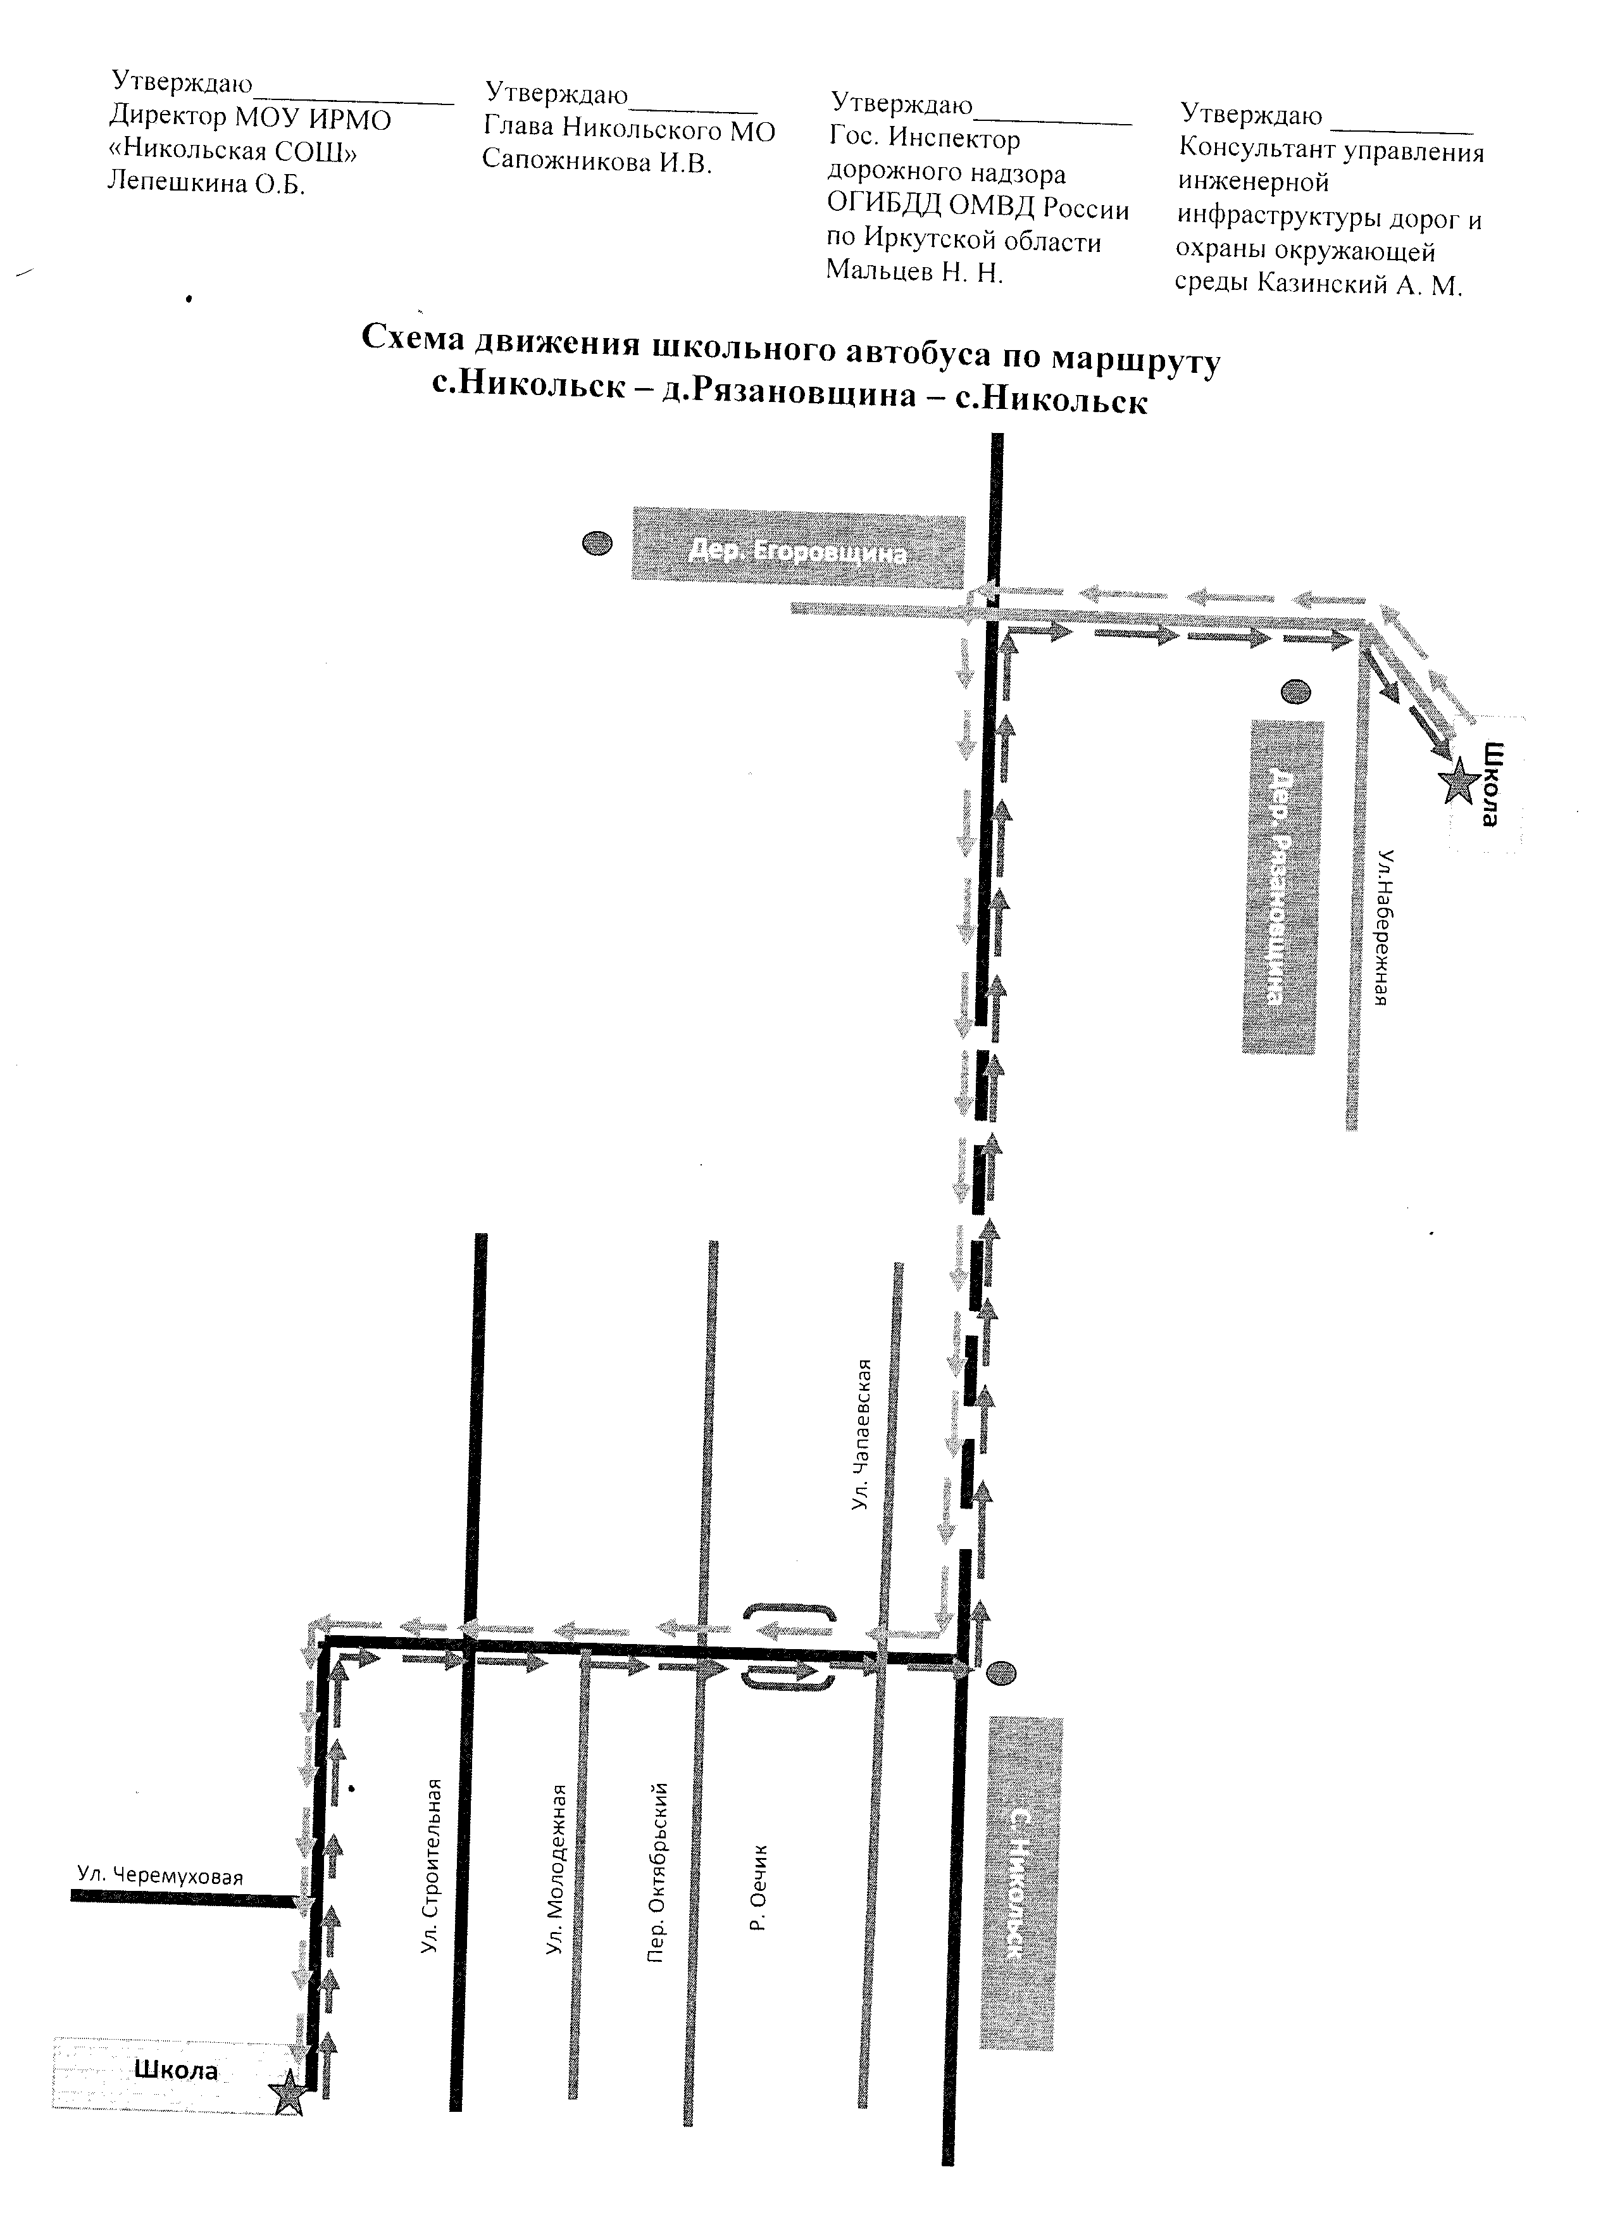

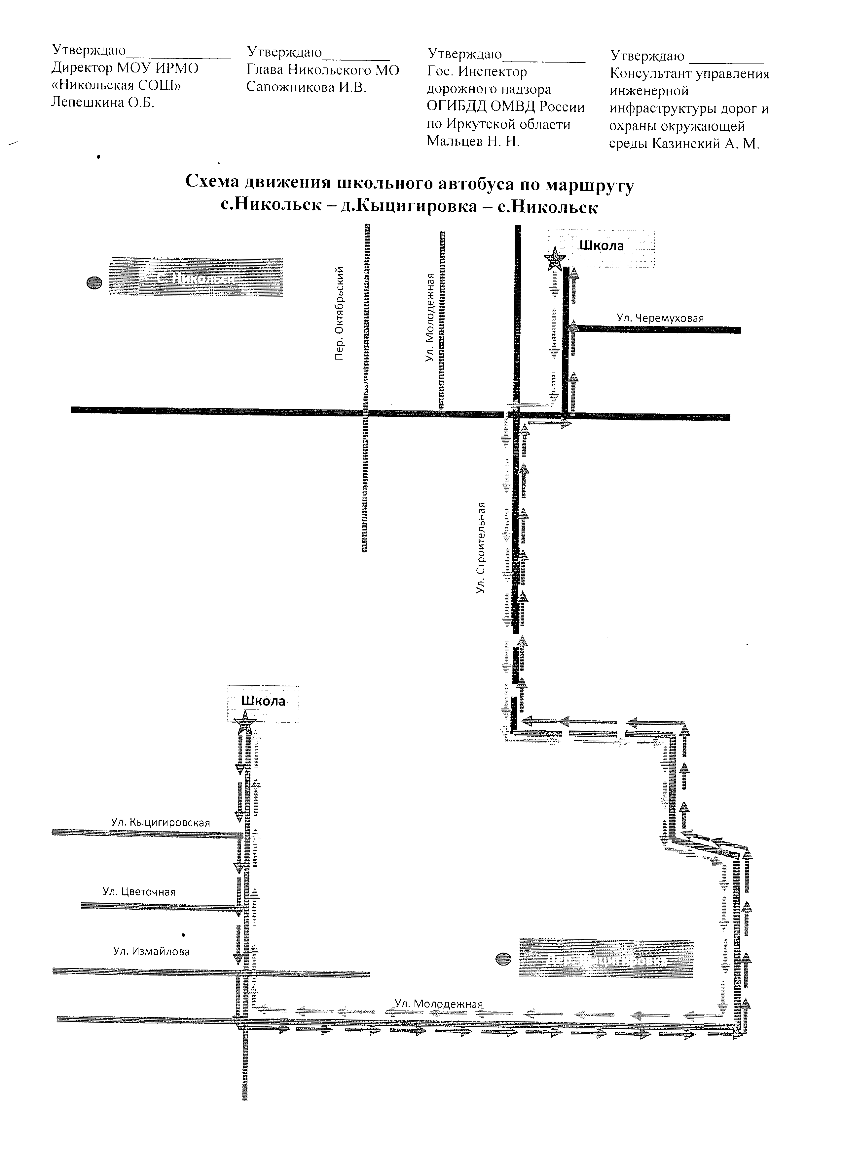
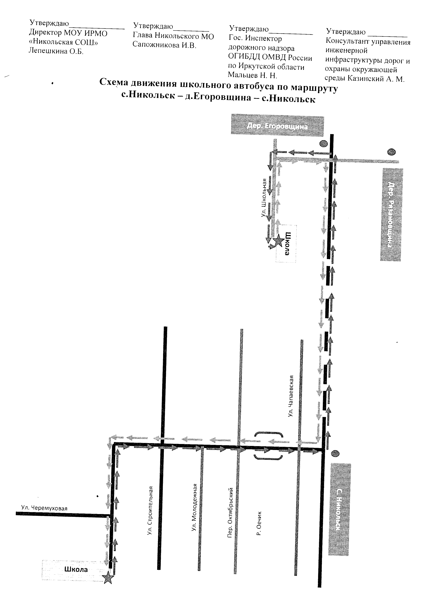
- Безопасное расположение остановки автобуса
у образовательной организации

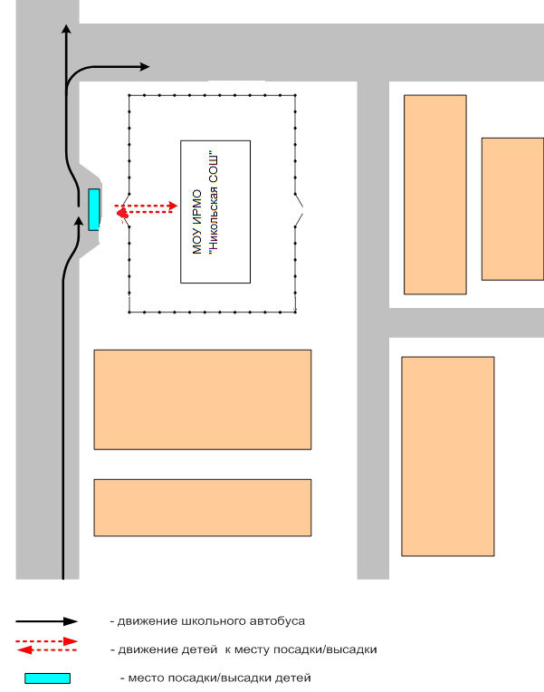
Приложение
План-схема пути движения транспортных средств и детей
при проведении дорожных ремонтно-строительных работ вблизи образовательной организации
